Toggle的用法，当方法绑定在toggle的OnvelueChange上时，方法内的参数应为bool类型，执行时检测toggle的IsOn的变化，来决定如何执行：

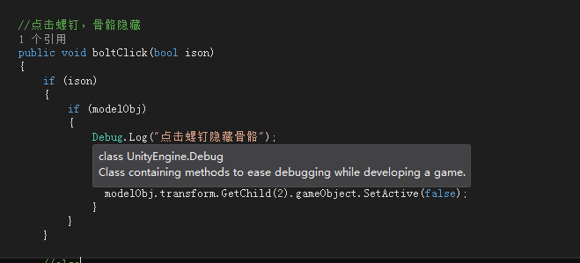

占位符的使用：

Debug.Log(string.Format("name is {0} num is {1}", Go.name, num));

ctrl+‘ 🡪script reference

2.判断字符串是否相等 if (res_file_type_name.Equals("图片"))

3. if (Application.internetReachability == NetworkReachability.NotReachable)

{

Debug.LogError("当前没有网络");

return;

}

void OnDisable()

{

update.onClick.RemoveAllListeners();

back.onClick.RemoveAllListeners();

edit.onClick.RemoveAllListeners();

start.onClick.RemoveAllListeners();

}

4.加载xml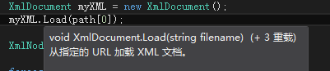

5.选取匹配xpath表达式的节点列表：

XmlNodeList XmlList = myXML.SelectNodes(xpath);

foreach (XmlElement item in XmlList)